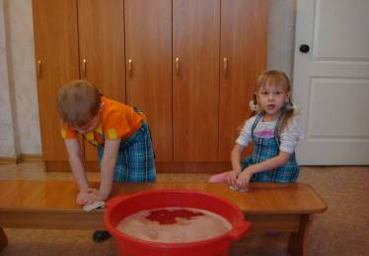
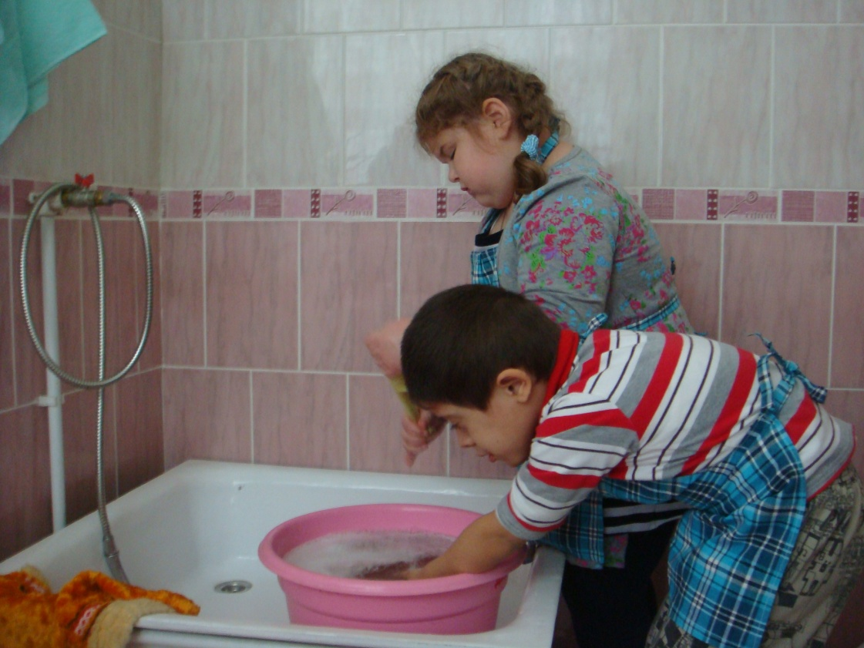
Цель: формировать представления о профессиях, профессиональных принадлежностях. Воспитывать интерес к труду взрослых, развивать желание и умение трудиться, быть полезным окружающим.
Задачи: воспитывать чувство ответственности за порученное дело, результат которого важен для других. Стремление доводить дело до конца
Участники: дети, воспитатели, родители.
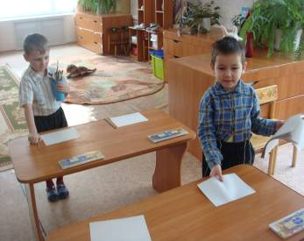
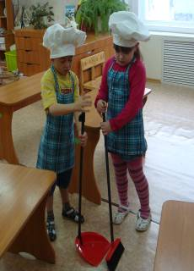
Предшествующая работа: беседы, рассматривание иллюстраций, экскурсии в мед кабинет, прачечную, кухню.

